【学习目标】
恒定电流 复习与巩固
编稿：张金虎 审稿：代洪

- 识别常见的电路元件，初步了解它们在电路中的作用。
- 初步了解多用电表的原理学会使用多用电表。
- 知道决定导线电阻的因素，知道电阻定律。
- 知道电源的电动势和内阻，理解闭合电路的欧姆定律。
- 学习掌握测量电源的电动势和内阻方法。
- 知道焦耳定律，了解焦耳定律在生产、生活中的应用。
- 初步了解门电路的基本作用。初步了解逻辑电路的基本原理以及在自动控制中的应用。
- 初步了解集成电路的作用。

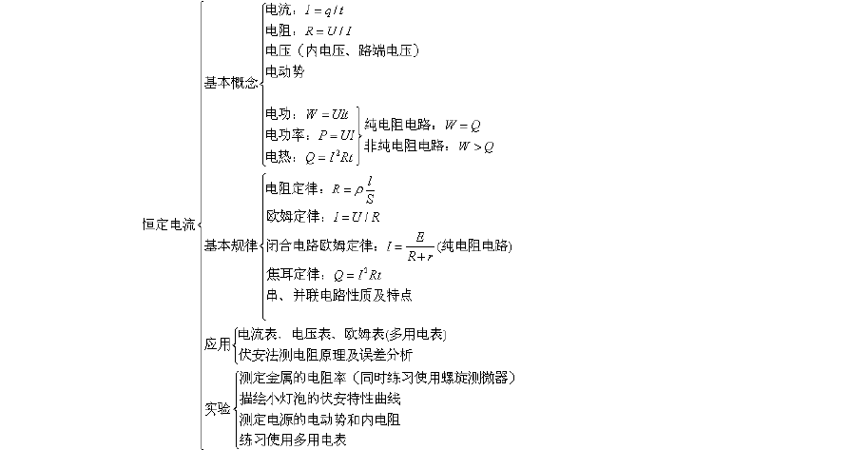
【知识网络】

【要点梳理】

一、电路涉及的物理概念

电流：定义式 I =
q ，微观表达式 I = nqSv

t

电压：定义式U = W ，导体两端电压U = IR ，是产生电流的必要条件之一。

q

电阻：定义式 R = U ，

I

决定式 R = ρ

电动势： E =
L
（电阻定律）

S

W
非，维持电路两端的电压→

q

电功：W = UIt ⇒ 纯电阻电路中W = I 2 Rt =
U 2 t R

2
W
U
电功率： P = = UI ⇒ 纯电阻电路中W = I 2 R =

t R

电热：由焦耳定律计算Q = I 2Rt ，在纯电阻电路中电热等于电功：Q = W

二、电路的特点

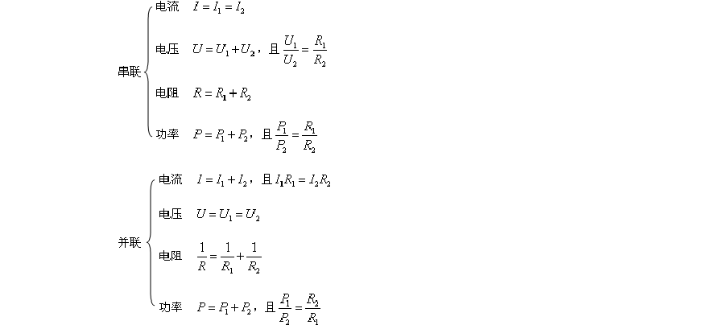
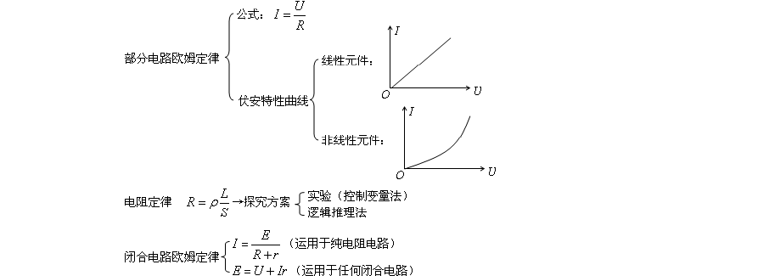
三、基本规律

焦耳定律： Q I 2Rt ,适用于电流通过任何用电器发热的计算。四、电路实验

描绘灯泡的伏安特性曲线测定金属的电阻率
测定电源的电动势和内阻多用电表的使用

五、需要注意的问题

- 电流的计算
其难点在于对于任取的一个截面计算在一段时间t 内通过该截面的电量Q ，其技巧在于一段时间t

的选取。如一个做匀速圆周运动的电荷对应的等效环形电流的计算，取t =T 最好确定通过某截面的电量。

对闭合电路中能量转化所涉及的诸多概念的理解

例如电源非静电力做的功W
非
=qE = EIt ，表示时间t 内其它形式的能转化为电能的多少。

W
P = 非
总 t
= EI 是电源的总功率，表示在一个具体电路中电源将其它形式的能转化为电能的快慢。

P =UI 则表示电场力做功将电能转化为其它形式能的快慢。
- 在焦耳热的计算中不能随意地用Q =W

在焦耳热的计算中不能随意地用Q =W ，只有保证焦耳定律的形式Q = I 2Rt 不变，才能用于任何

电路中电热的计算。如果将Q
Q =UIt = U 2 t

R
写成

，只能用于纯电阻电路电热的计算。

闭合电路欧姆定律与其它关系的区别必须引起注意
例如 I = E 仅适用于纯电阻电路，而E =U +U 则适用于任何电路。E =U +U

是能的转化和

R + r 内 内

守恒定律在电路中的必然结果，所以它具有更广泛的适用性。

电路的简化是电路计算的关键环节
除了电路整形，等势点合并分离外，电表的理想化、电表的等效、电容电路的处理必须理解和掌握。

对电路进行动态分析是电路知识的综合运用
必须熟练地掌握动态分析的顺序，理解各电路量变化的原因。

电源的输出功率存在极值

当 R = r
时 P
max
E 2
= ，可以将r
4r 2

视为等效电源内阻以便解决更广泛一些的问题。应当明确，电源

输出的功率最大，并非电源功率最大，也并非电源的效率最高。

伏安法测电阻时电流表内外接法的判断不可片面

要在比较 R
x
与 R 、 R
A V
的关系后得出结论，不可只做R
x
与 R 的比较后就决定电流表的接法。
A

- 滑动变阻器的限流式和分压式接法各有妙用弄清它们各自接法的特点和区别选择使用。

测定电源电动势和内阻的多种方法

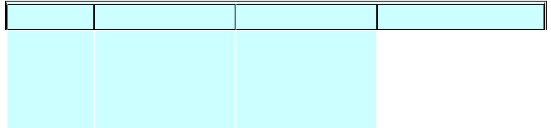主要仪器 原理 电路图 误差分析

电压表
电流表
⎧E = U +I r
⎨E + U 1 + 1

电动势和内阻均偏小

I r
⎩
2 2
变阻器

⎧E = U + U r
⎪
1

电压表变阻箱
⎪ 1 R
⎨ 1
⎪E = U + U r
2
⎪ 2 R
⎩
2

电动势和内阻均偏小

电流表变阻箱
⎧E = I R
⎨E = 1 1
⎩
I R
2 2

I r
1

I r
2

电动势无偏差，内阻偏大

一只电压表
（粗测）
U = ER
R + r
V
V

（ R r U = E ）
V

电动势偏小

⎧E = U +U + U r
⎪
⎪
1
1 2 R
两只电压表 ⎨V

无误差

⎪E = U ' + U r
'
1
⎪ 1 R
⎩
V

用电流表和电压表测定电源电动势和内阻的误差分析
- 偶然误差：主要来源于电压表和电流表的读数以及作U −I 图象时描点不很准确。
- 系统误差：来源于电压表的分流作用。导致电流表示数比干路电流略小。
U = E −Ir 中 I 是通过电源的电流，而本实验用图甲所示的电路是存在系统误差的，这是由于电压

表分流 I ，使电流表示数I 小于电池的输出电流I 。
V 测 真

因为 I
真
= I + I
测 V
，而 I
V
= U ，U 越大， I
R V
V
越大：U 趋于零时， I
V

也趋于零。所以它们的关系

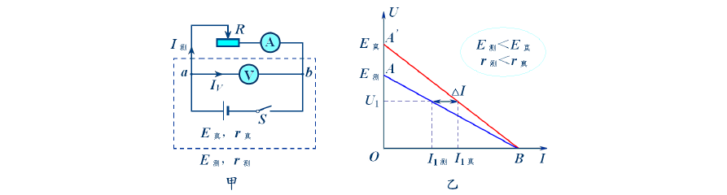
可用图乙表示，测量图线为 AB ，真实图线为 A' B ．

由图线可看出r 和 E 的测量值都小于真实值。
r ＜r ， E ＜E .
测 真 测 真

要点诠释：
○1 外电路短路时，电流表的示数 I
测
路电流处。

等于干路电流的真实值，所以图乙中 AB 、A' B 两图线交于短

○2 当路端电压为U 时，由于电流表示数I 小于干路电流 I ，所以AB 、A' B 两图线出现了图示
1 测 真
的差异。
- 伏安法测 E 、r 还可接成如图所示实验线路。

由于电流表的分压作用，因为U
真
=U +U
测
' =U
A 测
+ IR ， R
A A
为电流表的内阻，这样在U −I 图线

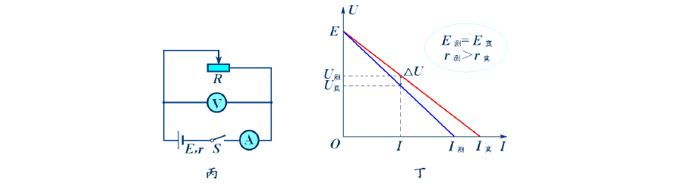
上对应每一个I 应加上一修正值ΔU = I ⋅RA ，由于 RA 很小，所以在 I 很小时，ΔU 趋于零，I 增大，ΔU 也增大，理论与测量值的差异如图丁所示。

由图可知： E
= E ， r ＞r
（内阻测量误差非常大）。

测

要点诠释：
真 测 真

一般电源的内阻都较小，与电流表的内阻相差不大，而电压表的内阻远大于内阻，也远大于测量电 路中的外电阻，所以为减小误差，我们采用如图甲所示的电路，而不采用如图丙所示的电路。

伏安法测电阻的两种接法的选择
为减小伏安法测电阻的系统误差，应对电流表外接法和内接法作出选择，其方法是：

  - 阻值比较法：先将待测电阻的粗略值和电压表、电流表内阻进行比较，若R
x
R ，宜采用
V

电流表外接法；若R
x
R ，宜采用电流表内接法。

A


  - 临界值计算法：当内外接法相对误差相等时，有 A = x ，所以 R
R
R
= R R (R R ) 为

R R x
x V
A V A V

临界值。当 R ＞ R R （即 R 为大电阻）用内接法；当 R ＜ R R （即 R
为小电阻）用外接法；


x A V x x A V x

R = R R
x A V
，内、外接法均可。

如 R 与 R  A V | 间不是 R  V | R | A | 关系，则可用：当 | R  V  R | ＞ | R  x  R | 时，用电流表外接法；当 | R  V  R | ＜ | R  x  R | 时，
 |  |  |  |  | x |  | A |  | x |  | A


用电流表内接法。
  - 实验试探法：按图接好电路，让电压表一根接线 P 先后与 a、b 处接触一下，如果电压表的

示数有较大的变化（电流表的分压作用明显），而电流表的示数变化不大（电压表分流作用不大），则可采用电流表外接法；如果电流表的示数有较大的变化，而电压表的示数变化不大，则可采用电流表的内 接法。

【典型例题】
类型一、直流电路的功率计算
直流电路有纯电阻电路和非纯电阻电路之分．
对于纯电阻电路（如白炽灯、电炉丝等构成的电路），电流做功将电能全部转化为内能，此时有

W = Q ，即UIt = I 2 Rt ，显然U = IR ，计算电功或电热时，可采用公式W = Q = UIt =
U 2 t = Pt 中的
R

任一形式进行计算．而对于非纯电阻电路（如含有电动机、电解槽等电路），电流做功将电能除转化为内能外，还转化为机械能、化学能等．

这时电功等于UIt ，产生的热量等于 I 2 Rt ，电功大于电热．在这种情况下，不能用 I 2 Rt 或
U 2 t 来

R

计算电功．根据能的转化和守恒定律可知，在非纯电阻电路上，电能的转化为：电功=电热+其他形式的能．即UIt = I 2Rt +Δ E （转化为其他形式的能）．

例 1. 一直流电动机线圈的内阻一定，用手握住转轴使其不能转动，在线圈两端加电压为0.3 V时， 电流为0.3 A．松开转轴，在线圈两端加电压为2 V时，电流为0.8 A，电动机正常工作．求该电动机正常工作时，输入的电功率是多少？电动机的机械功率是多少？
【思路点拨】正确识别纯电阻电路和非电阻电路，注意“使其不能转动”时和“正常工作时”的根本区 别。
【答案】1.6 W 0.96 W
【解析】电动机不转动时，在电路中起作用的只是电动机线圈的电阻，可视为纯电阻电路，由欧姆
定律得电动机线圈内阻r = U = 0.3 Ω=1Ω ．电动机转动时，消耗的电能大部分要转化为机械能，还有
I 0.3
一小部分要在线圈的电阻上转化为内能． 其输入的电功率为：

P = I U
入 1 1
= 0.8×2 W =1.6 W ，

电动机的机械功率：
P = P －I 2r =(1.6－0.82 ×1) W=0.96 W．
机 入 1
【总结升华】（1）正确识别纯电阻电路和非电阻电路，不要认为有电动机的电路一定是非纯电阻电路， 要从其工作状态及能量转化来分析判定．当电动机不转动时，其消耗的电能完全转化为内能．是纯电阻 电路．
（2）在非纯电阻电路里，欧姆定律不再成立，并要注意区别电功和电热，搞清楚电路中能量的转

化关系．电热为Q = I 2 Rt ，电动机消耗的电能为W =UIt ．对电动机来说，输入的功率P
入
=UI ；发热

的功率 P
= I 2 R ；输出的功率，即机械功率P
= P －P
=UI－I 2 R ．

热 机 入 热

举一反三
【高清课堂：恒定电流复习与巩固 例１】

【变式】如图所示中的滑动变阻器的总电阻 R = 60Ω ，负载电阻 R
X
= 60Ω ， AB 间的电压为

U =18V，且保持不变，先断开电键S ，移动触片P ，使电压表读数为9V，然后闭合S ，则R 通过
X


的电流强度是？

【答案】0.12A

【解析】当先断开电键S ，移动触片P ，使电压表读数为9V时，滑动变阻器的AP 部分的阻值为
30Ω ；然后闭合S ， AB 间的总阻值为50Ω。

总电流为： I = 18 A = 0.36A 通过 R
50 X

类型二、直流电路中的极值问题
的电流为 I
x
1 18
= ⋅ A = 0.12A 3 50

极值问题在物理习题中经常出现，处理这类问题的常见方法是：先找出物理量间的函数关系，再利 用数学知识求极值．在处理直流电路中的极值问题时，应先分析电路结构，并画出等效电路，写出含有 变量的等效电阻或电流、电压、功率的表达式。然后求极值．

例 2． 如图所示电路中，电阻R

1
= 9Ω ， R
2
=15Ω ，电源电动势 E =12 V ，内阻r =1Ω ．求：

- 当电流表示数为0.4 A时，变阻箱 R
3

的阻值多大？

- 当 R
3

- 当 R
3
阻值多大时，它消耗的电功率最大？

阻值多大时，电源的输出功率最大？

【答案】（1） 30Ω （2） 6Ω （3） 0

【解析】由电路图可知， R 与 R 并联后再与 R 串联，电流表是测量通过电阻 R
的电流，根据串

2 3 1 2

并联电路的特点以及闭合电路欧姆定律可求出该题的答案．
- 设干路电流为I ，根据并联电路的分流原理：

R
I = 3 I ①
2 R + R
2 3

外电路的总电阻

R R
R = R + 2 3 ②
1 R2 + R
3

由闭合电路欧姆定律得
I = E ③
R + r
由①②③式求得
R = 30Ω ．
3

- 设阻值为 R ＇时，它消耗的功率最大为P ，此时外电路总电阻为
3 3

R R '
R ' = R + R 2 3 ④

1

干路电流
2 + R '
3

I ' =
E
R '+ r 。 ⑤

R

I ' =
3 R
+2 ⋅ I ' ， ⑥

R '
2 3

P = I '2 ⋅ R
'． ⑦

3 3 3

由④⑤⑥⑦式得：
362 ⋅ R

' 362

P =3
3 25(R '2 +12R
= ．

25(R '+ +12)
'+ 3636)

3 3 3 R '
3

当 36 = R
' 时，消耗的功率最大，即

R ' 3
3

R ' = 6 Ω．
3

- 设阻值为 R
3
″时，电源输出功率最大为P ，
m

P = ⎛ E ⎞2 R
⎜ R + ⎟r
．
m ⎝ ⎠
当外电路的总电阻R = r 时，电源输出功率最大．因 R＞r ，所以，当 R 越接近r 时输出功率最大．故

只有当 R
3
″= 0 时， R 接近r ，此时电源输出功率最大．

【总结升华】本题涉及闭合电路欧姆定律和电功率的知识，考查了运用数学极值法处理物理问题的能力， 这是处理物理极值问题的基本方法。

类型三、含电容电路问题
电容器是一个储存电能的元件．在直流电路中，当电容器充、放电时，电路里有充、放电电流，一 旦电路达到稳定状态，电容器就相当于一个阻值无限大（只考虑电容器是理想的、不漏电的情况）的元 件，在电容器处的电路可看做是断路，简化电路时可去掉它．简化后若要求电容器所带的电荷量时，可 在相应的位置补上．分析和计算含有电容器的直流电路时，需注意以下几点：
- 电路稳定后，由于电容器所在支路无电流通过，所以在此支路中的电阻无电压降，因此电容器两极间的电压就等于该支路两端的电压．
- 当电容器和电阻并联后接人电路时，电容器两极间的电压与其并联电阻两端的电压相等．
- 电路中的电流、电压变化时，将会引起电容器的充（放）电．如果电容器两端电压升高，电容器将充电；如果电压降低，电容器将通过与它并联的电路放电．

例 3． 如图所示的电路中，C
2
= 2C ， R
1 2
= R 。
1

以上内容仅为本文档的试下载部分，为可阅读页数的一半内容。如要下载或阅读全文，请访问：https://d.book118.com/325334104101011041

